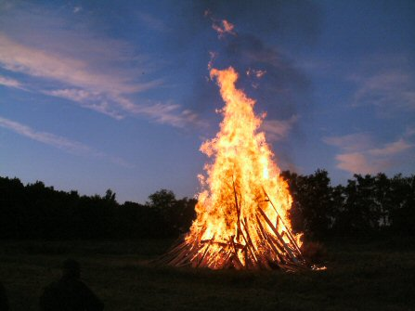
Sankt Hans fest
23. juni 2021

Østhimmerlands Baptistmenighed

Hos Lone og Jørn Bundgaard, Oppelstrupvej 46, 9260 Gistrup

Kl. 18.00 Hvis du ønsker at spise medbragt mad og drikke

Kl. 19.00 Selve sankthansfesten starter

Hornorkestret medvirker, og vi får besøg af Anne og Allan Schrøder, som vil holde båltale og underholde os med musik og fællessang.

Efter bålafbrændingen er der kaffe og kage i haven og pølser og snobrød for børn og unge.

Medbring gerne stol og eventuelt bord.

Kaffen koster 25 kr. Børn under 14 år gratis.

Alle er hjertelig velkommen

